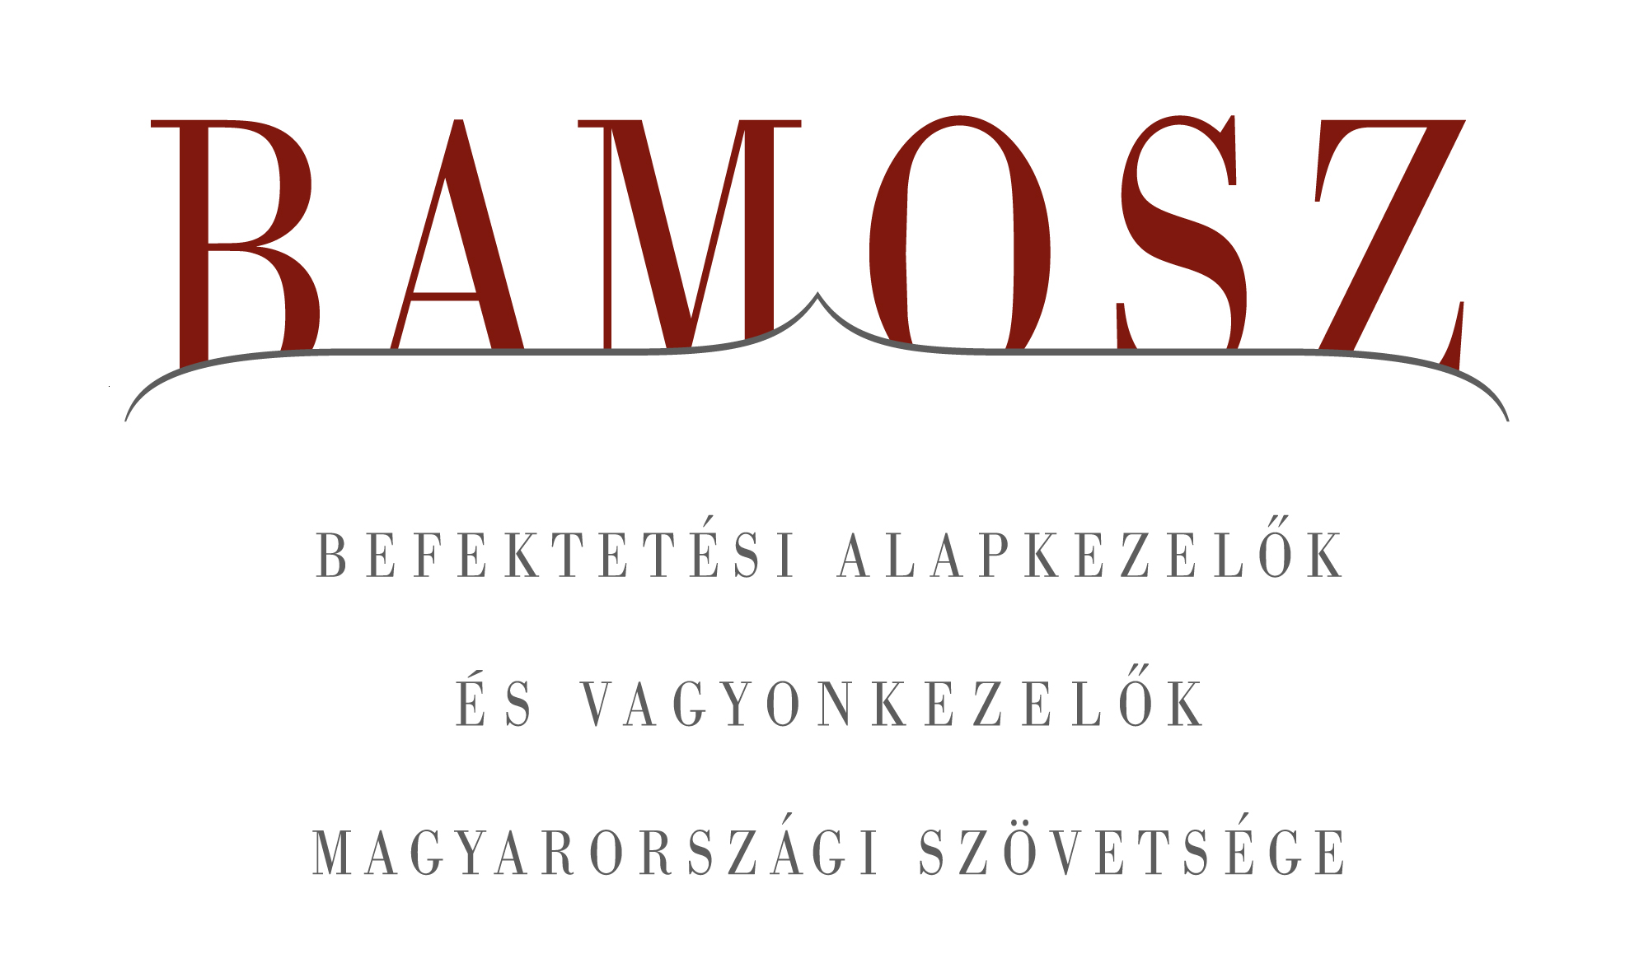

Egyelőre folytatódik az év végi trend - a visszaváltások kerültek túlsúlyba

Budapest, 2012. február 15.

Januárban hónapban a tőkepiac pozitív fordulatot mutatott: emelkedtek a tőzsdeindexek, kiemelkedően a fejlődő országokban, komoly erősödést tudott felmutatni a forint, csökkentek az állampapír hozamok is. Remélhetőleg ez a előbb-utóbb meghozza a befektetők vásárlási kedvét a befektetési alapok piacán is, főleg miután lezárul a végtörlesztés. Azonban januárban még az eladók voltak túlsúlyban.
A BAMOSZ tagok által kezelt befektetési alapok összvagyona 78 milliárd forinttal, azaz 2,4 százalékkal csökkent januárban, ami egyrészt a 127 milliárd forintos nettó visszaváltásokból adódik, másrészt pedig az egyes alapok pozitív teljesítményéből. Az alapok jó teljesítménye, pozitív hozama közel 40%-ot tudott ledolgozni a visszaváltásokból A hónap végén a BAMOSZ tagok összesen 3.183 milliárd forintot kezeltek befektetési alapokban.

Néhány fontosabb tőkepiaci
index teljesítménye
RMAX | 0,76 %
MAX | 3,18 %
BUX | 11,29 %
BIX | - 0,14 %
MSCI WF (USD) | 5,05 %
MSCI EM (USD) | 11,36 %

Az euró/forint, illetve a
dollár/forint árfolyam változása
EUR/HUF | - 5,60 %
USD/HUF | - 7,53 %

A nyilvános nyíltvégű „hagyományos” értékpapír alapok továbbra is az összvagyon többségét (60,5 százalékát) adják, az ilyen típusú termékekben kezelt vagyon decemberben 3,3 százalékkal csökkent, ezúttal a kép az egyes alapkategóriák estében meglehetősen hasonló.
A hónap nagy vesztesei a pénzpiaci alapok, ahonnan 66,7 milliárd forint áramlott ki, ami 4,9%-os csökkenést indukált a pénzpiaci alapok vagyonában. Ezen belül a likviditási alapokból 41,6 milliárd távozott. Ezúttal az eurós és dolláros pénzpiaci alapok vagyonát is apasztották a visszaváltások, igaz a hazaiaknál figyelhető meg a legnagyobb visszaváltás.
A kötvényalapok nagyon hasonlóan viselkedtek, ami a visszaváltást illeti, ám itt a vagyon már csak 0,5%-kal csökkent a jó teljesítmények ellensúlyaként. Összességében 14,9 milliárdnyi visszaváltás volt tapasztalható, ami amiből 13,7 milliárd a hazai rövid kötvényekhez kötődik.
Az elmaradt Mikulás rally-ért kárpótolta a részvényeseket az új esztendő első hónapja. A hó esett, de a tőzsde emelkedett. Bár a részvényalapoknál is az eladók dominanciája volt érezhető, hiszen a nettó visszaváltások közel 10 milliárdra rúgtak, de ezzel együtt is a részvényalapok vagyona 4,9%-kal nőtt!
Ebben a hónapban a tőkevédett alapoknál is negatív volt az időszaki értékesítés (2,6 milliárd forint), igaz a kezelt vagyon a pozitív hozamoknak köszönhetően gyakorlatilag nem változott.
Az abszolút hozamú alapoknál kicsivel nagyobb 4,1 milliárdos volt a visszaváltás, a hozamok itt is javítottak a végeredményen, így összességében 3 milliárdos csökkenést láthattunk januárban, ami 2,2%-os vagyoncsökkenésnek felel meg.
A nyilvános ingatlanalapoknál ugyanakkor némileg tovább erősödött a már egy ideje tartó tőkekivonási trend. Decemberben 12 milliárd forint távozott ezekből az alapokból, míg az év első hónapjában 18 milliárd. Mindez 4,7%-os csökkenést indukált az ingatlanvagyonban.
A kisebb kategóriákat illetően a vegyes alapok viselkedése belesimult a trendbe. Az időszaki visszaváltások 7,2 milliárdot tettek ki, a vagyonuk 11,9%-kal csökkent.
Az árupiaci alapok az üde kivételt jelentik, mint az elmúlt hónapban is, mivel ide friss tőke érkezett. Igaz csak 124 millió forint, de főleg a pozitív hozammal együtt ez 4%-os vagyongyarapodást jelentett.
A zártkörű alapok vagyona ezúttal már nőni tudott. Igaz ugyan, hogy a 2,9 milliárdnyi nettó visszaváltás volt tapasztalható, de mivel a zártkörű alapoknál a részvények dominanciája figyelhető meg, így a vagyon összességében 2,9%-kal növekedett.

A szerkesztők figyelmébe:
BAMOSZ
A Befektetési Alapkezelők és Vagyonkezelők Magyarországi Szövetsége (BAMOSZ) a hazai alap- és vagyonkezelő szakmát képviselő szövetség. A BAMOSZ 27 tagja összesen több, mint 6.000 milliárd forint vagyont kezel, ezen belül mintegy 3.300 milliárd forintot befektetési alapokban. A BAMOSZ honlapja a www.bamosz.hu oldalon található.

A tájékoztatóban szereplő adatok – egyéb megjelölés hiányában – a Befektetési Alapkezelők és Vagyonkezelők Magyarországi Szövetségének tagjai által szolgáltatott számokon alapulnak, és kizárólag a BAMOSZ tagjaira vonatkoznak. Az adatok tájékoztató jellegűek, azok helyességét a BAMOSZ-nak nem áll módjában ellenőrizni, ezért azokért felelősséget nem vállal.

Részletes háttértáblák a BAMOSZ honlapon találhatók:

http://www.bamosz.hu/web/guest/dokumentumok-es-statisztikak/-/document_library_display/ir0V/view/29218

További információ:
Temmel András
info@bamosz.hu
374-07-56

